St. Brigid’s P.S /
Bunscoil Naomh Bríd

Dinnéar na Nollag do Pháistí
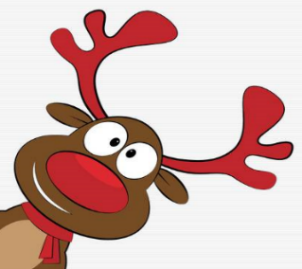
An Chéadaoin
11 Mí na Nollag 2019

Biachlár
Turcaí rósta, búiste, ispíní beaga, píseanna, cairéid, brúitín & prátaí rósta & súlach.

Milseog an lae

Sú oráiste

£2.60 do na páistí sin nach bhfuil ag fáil Béilte Saora.

